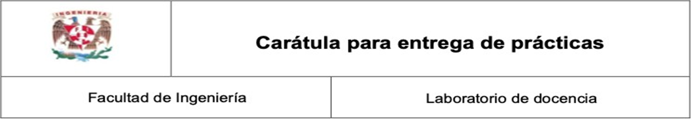

Laboratorio de Computación Salas A y B

Profesor(a): Dr. Chavéz Mercado Carlos

Asignatura: Fundamentos de programación

Grupo: 08

No de practica(s): 01

Integrante(s): Corona Viveros Gerardo, Perales Aldama Erik

Brigada: 03

Semestre: 2026-2

Fecha de entrega

Observaciones:

Calificación:

Objetivos
El alumno conocerá y utilizará herramientas de software que ofrecen las Tecnologías de la Información y Comunicación que le permitan realizar actividades y trabajos académicos de forma organizada y profesional a lo largo de la vida escolar, tales como manejo de repositorios de almacenamiento y buscadores con funciones avanzadas.

Actividades
- Realizar búsquedas avanzadas de información especializada
- Crear un repositorio de almacenamiento en línea.

Introducción
El uso de dispositivos de cómputo y comunicación se vuelve fundamental para el desempeño de muchas actividades, las cuales pueden ser de la vida cotidiana, académica, profesional, empresarial e inclusive de entretenimiento. Como futuros profesionales de la ingeniería, los estudiantes de esta disciplina requieren conocer y utilizar las herramientas de las Tecnologías de la Información y Comunicación (TIC) que les apoyen tanto en sus tareas académicas como en su próxima vida profesional. De la gran gama de herramientas TIC existentes, en esta práctica nos enfocaremos en las herramientas para manejo de repositorios de almacenamiento y buscadores de información en Internet con funciones avanzadas, las cuales permitirán a los estudiantes realizar las siguientes actividades en apoyo a sus tareas académicas: ▪ Registro de planes, programas y cualquier documento con información implicada en el desarrollo de un proyecto. ▪ Almacenamiento de la información en repositorios que sean accesibles, seguros y que la disponibilidad de la información sea las 24 horas de los 365 días del año. ▪ Búsqueda avanzada o especializada de información en Internet

Desarrollo
Actividad 1- realización en la búsquedas de información especializada
Para esta actividad se realizó la búsqueda de información sobre el legado de Ferrari en las diferentes plataformas.
En Google académico, en la búsqueda en español salieron solo dos resultados de búsqueda
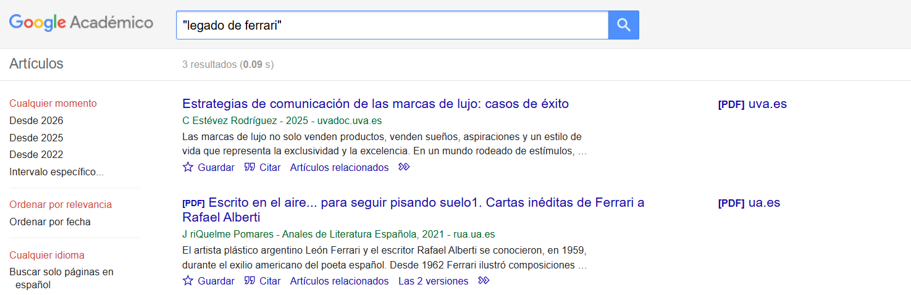
En cambio en sí la búsqueda realizamos en inglés, nos da varios resultados en los cuales solo uno tiene total relación con lo solicitado. En cambio los demás solo tienen una relación parcial.
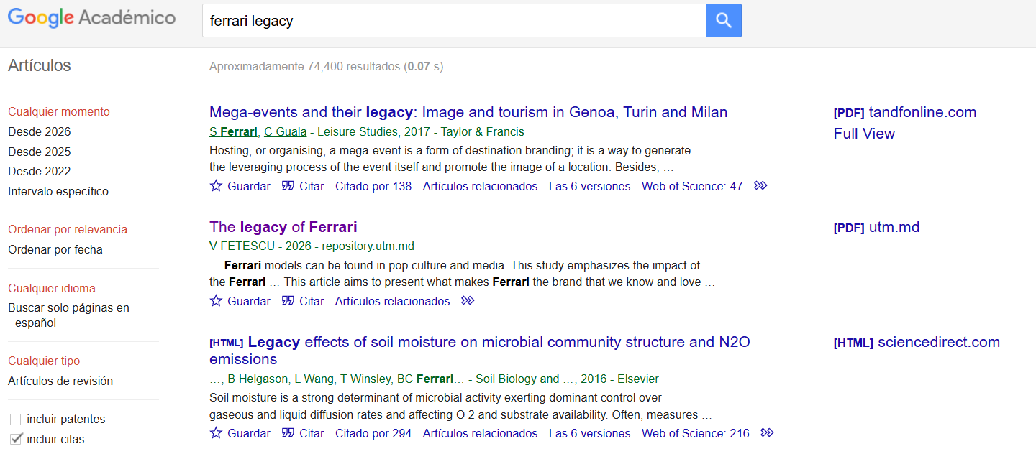
En Microsoft academic tanto en español como en inglés no dio resultados relacionados a lo solicitado.
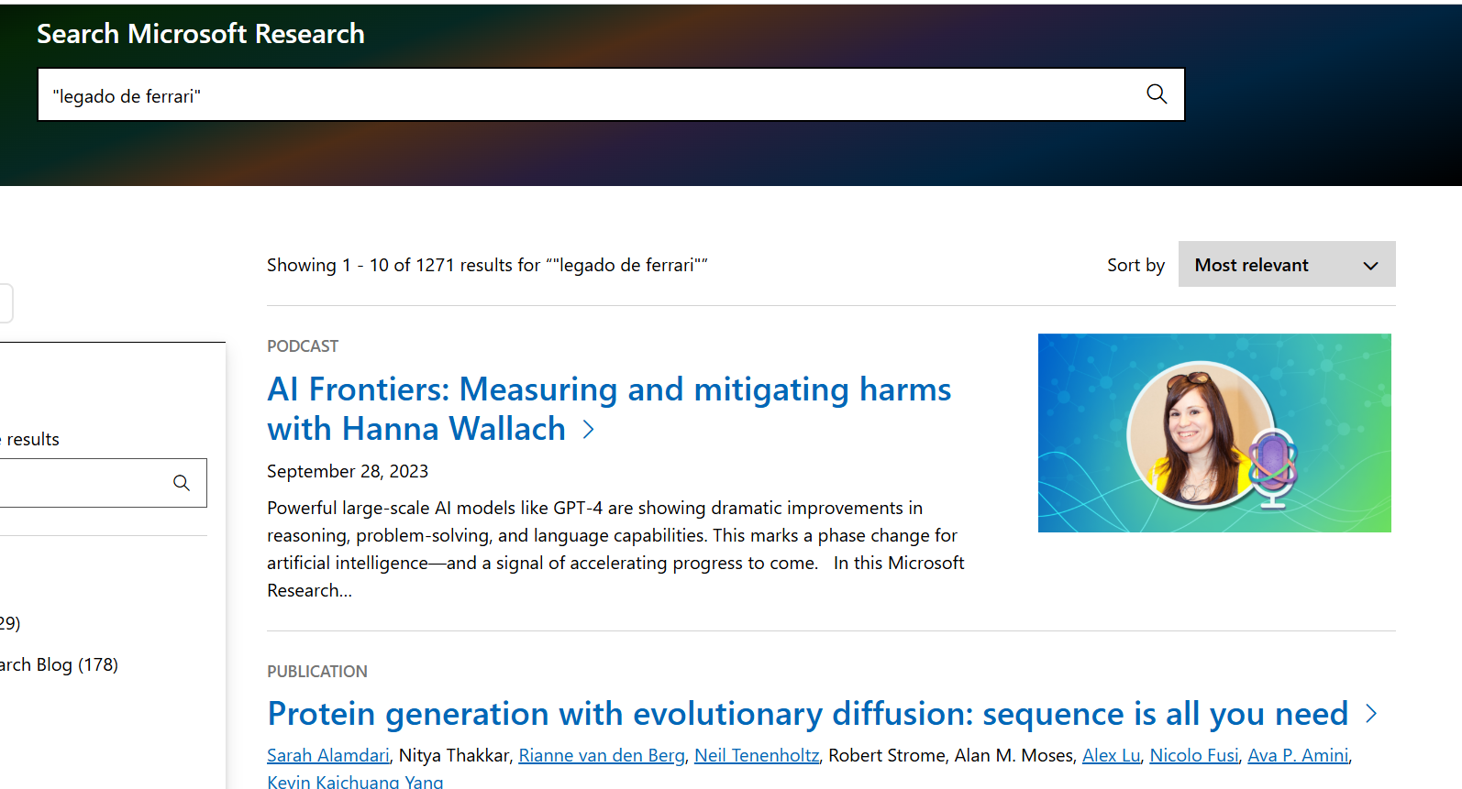
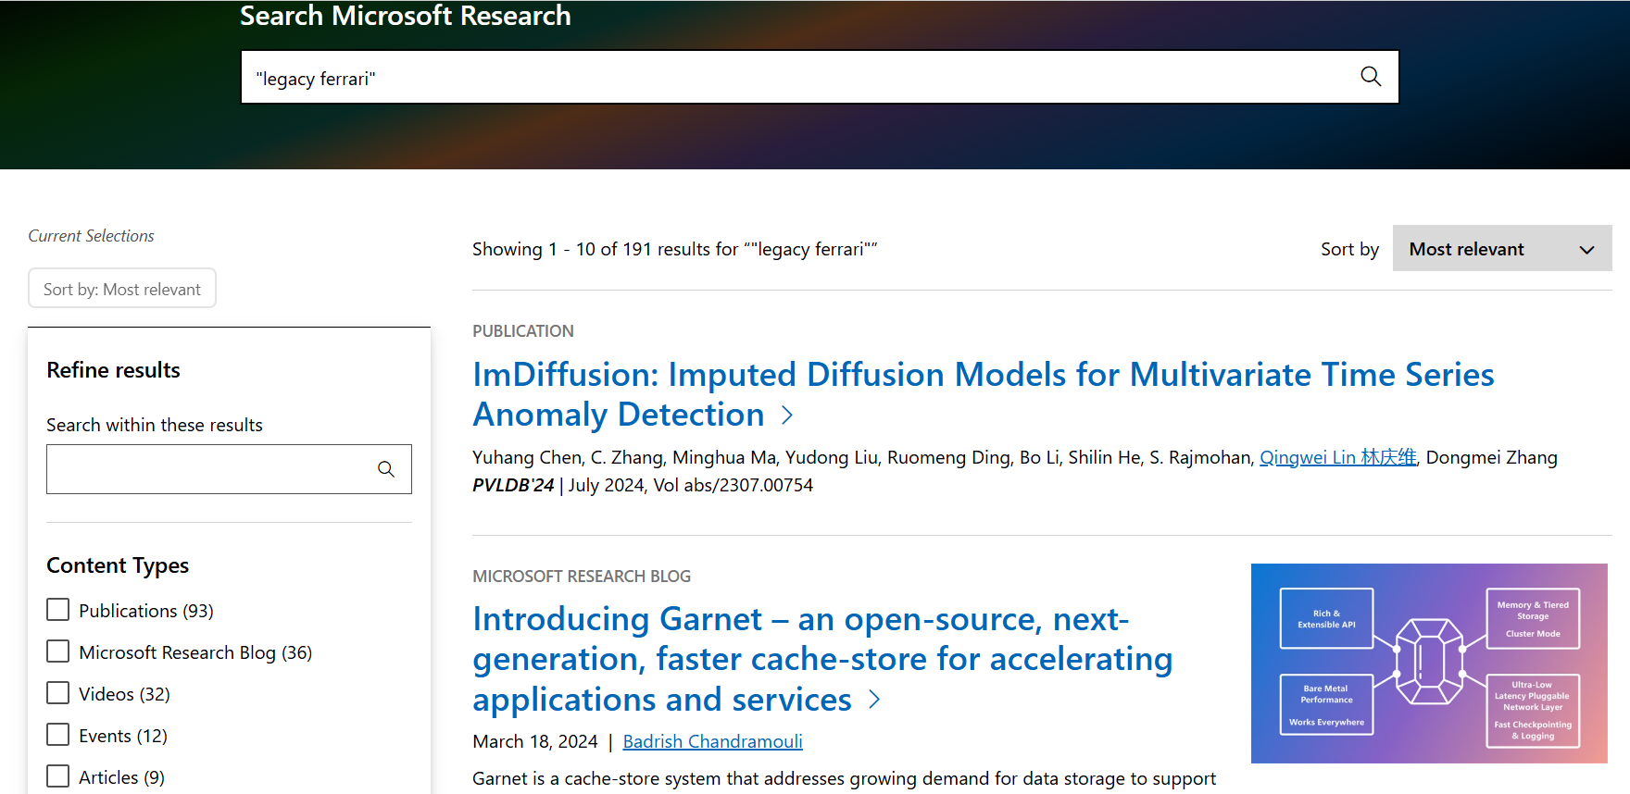
En ScienceDirect tanto en español como en inglés no tiene resultados de búsqueda o no tienen relación con el tema.
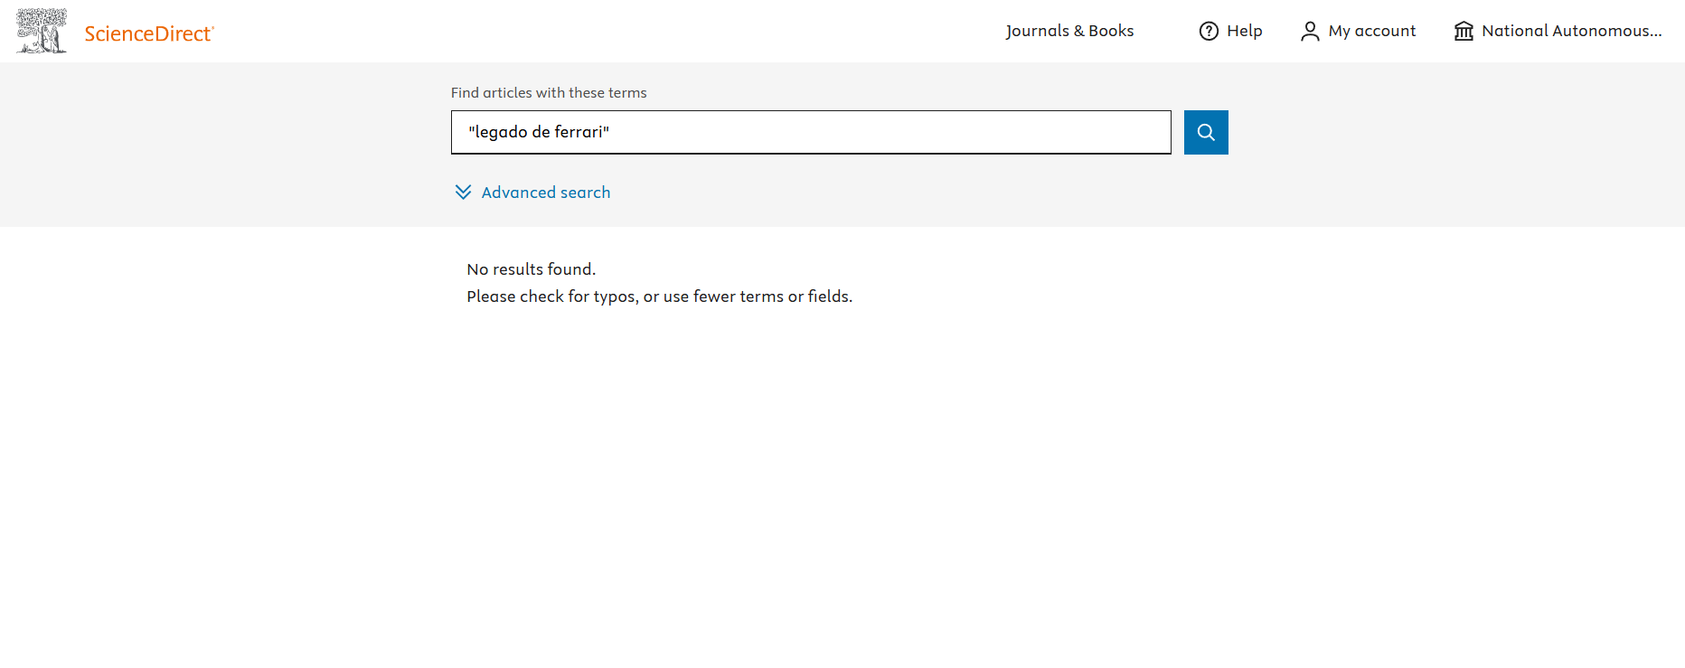
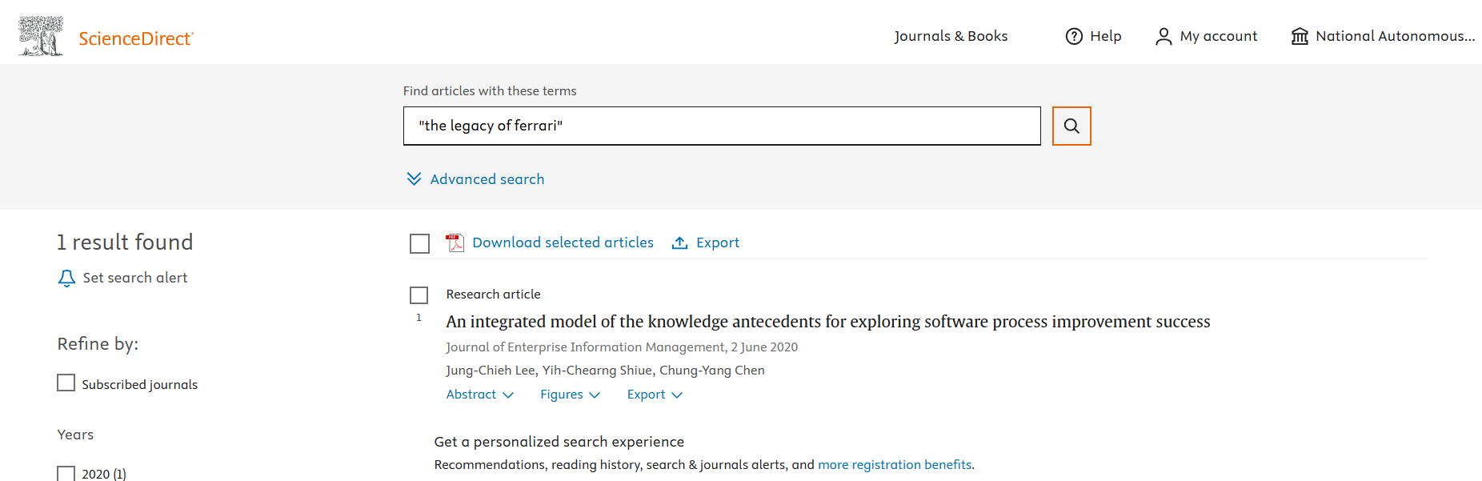

En el buscador ResearchGate no salió ninguna búsqueda relacionada al tema solicitado tanto en español tanto en inglés.
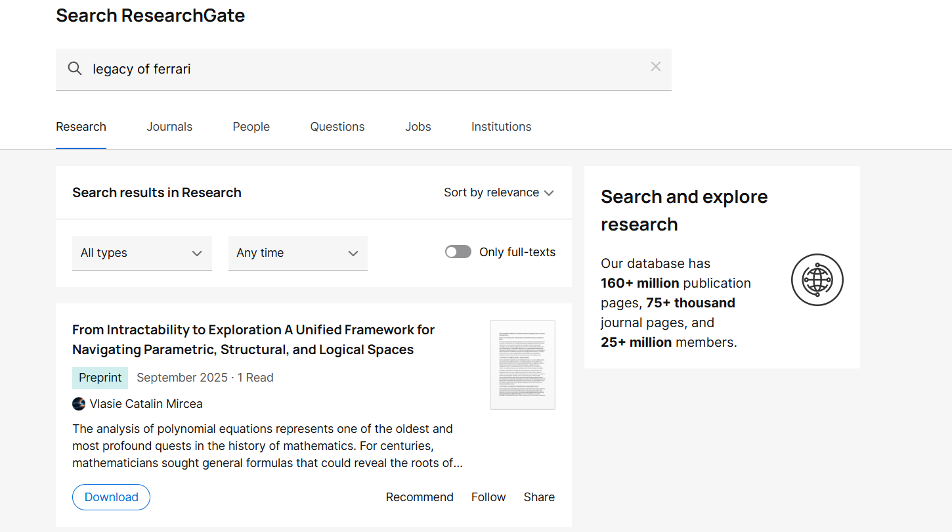
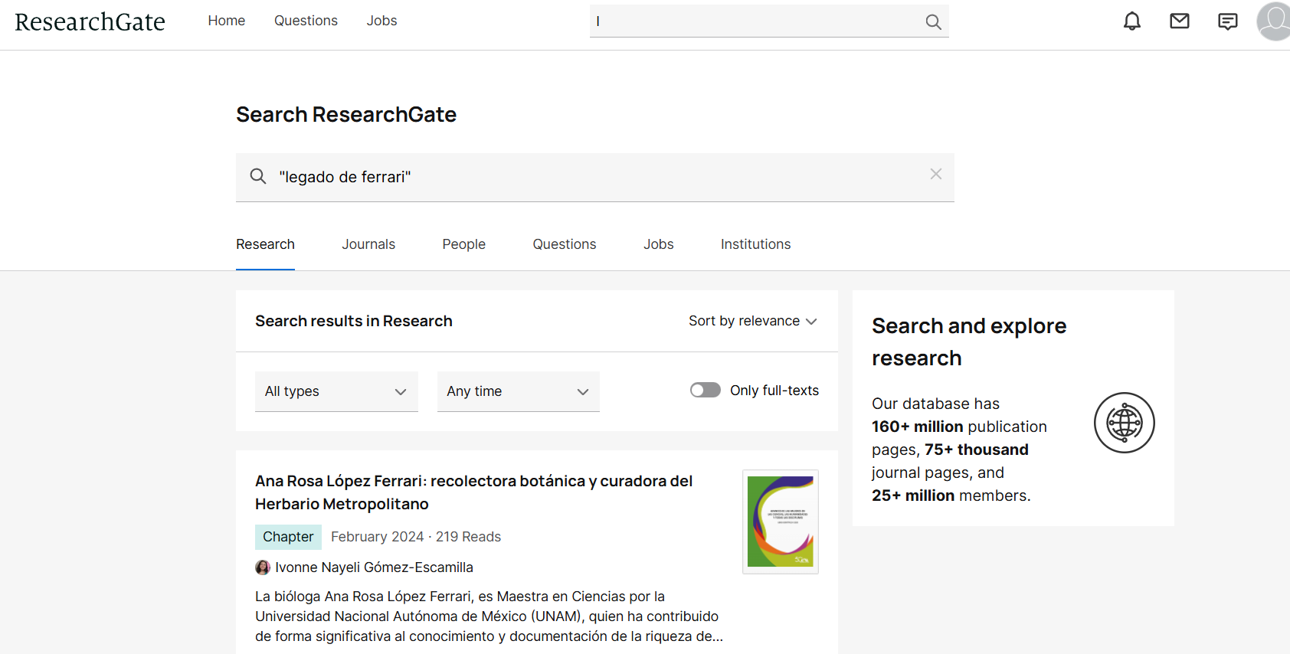
En el buscador Bielefeld Academic Search Engine no salió ninguna búsqueda relacionada al tema solicitado tanto en español tanto en inglés.
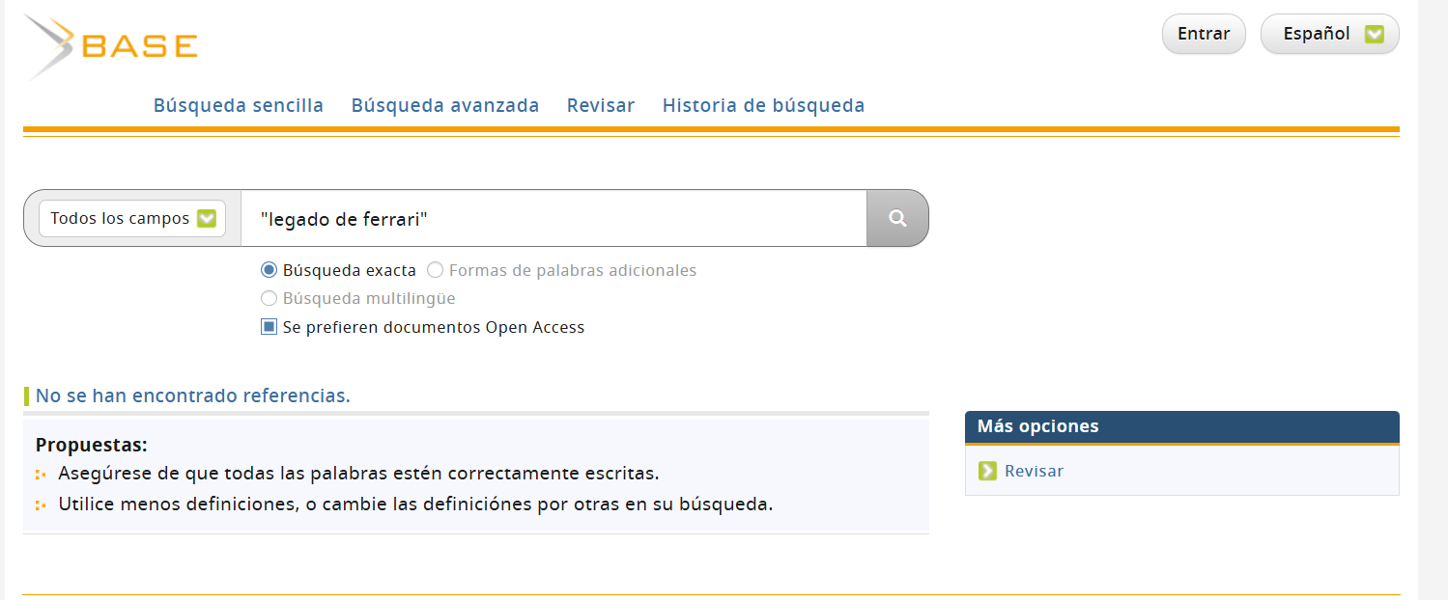
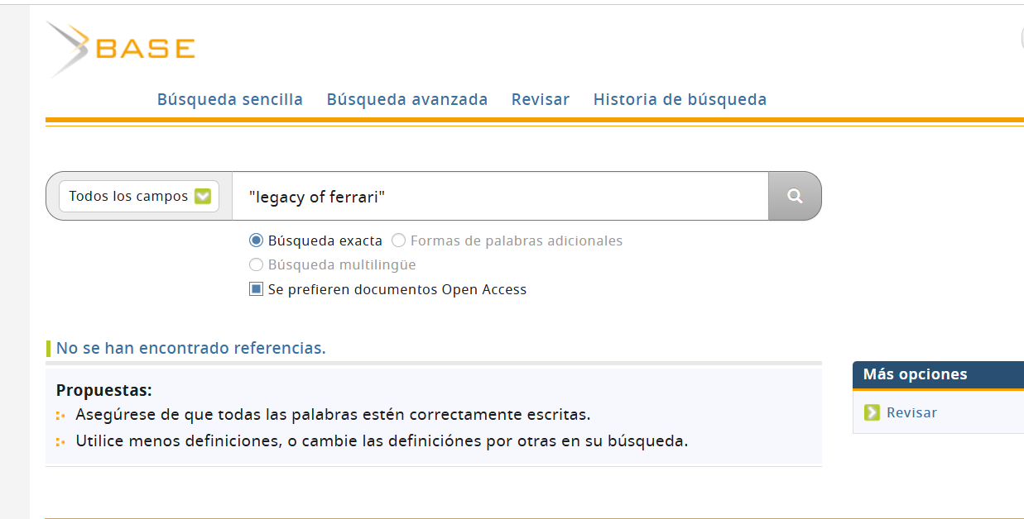

En la plataforma de repositorio UNAM tanto en español como en inglés no tiene resultados de búsqueda o no tienen relación con el tema.
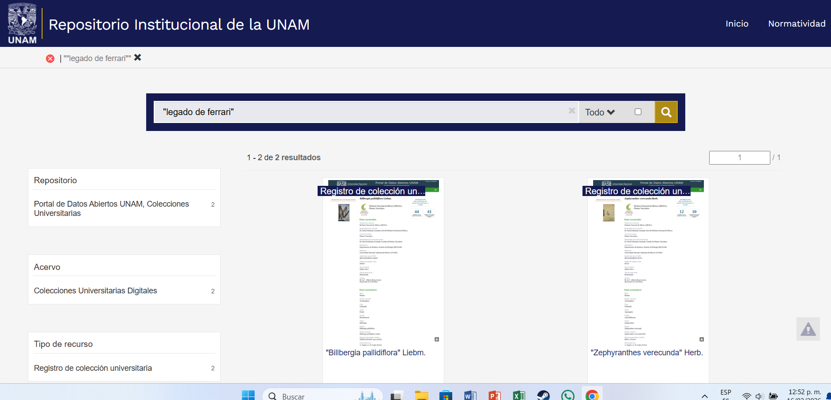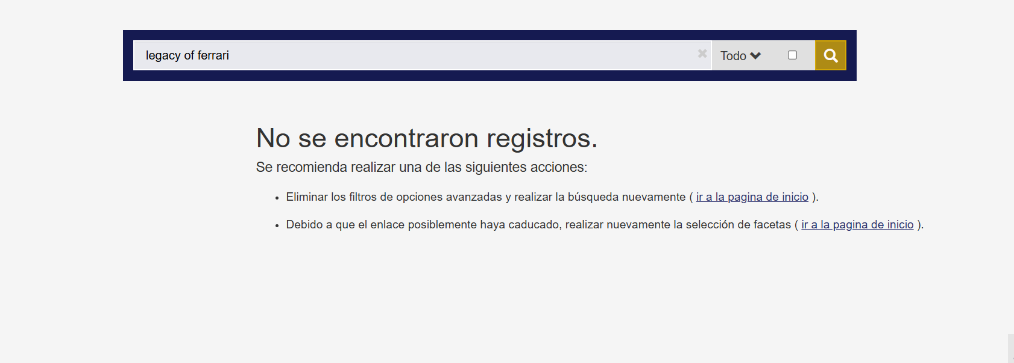
Conclusión

Fuentes

